«Бір шаңырақ астында» атты
Қазақстан халықтары достығының фестивалі

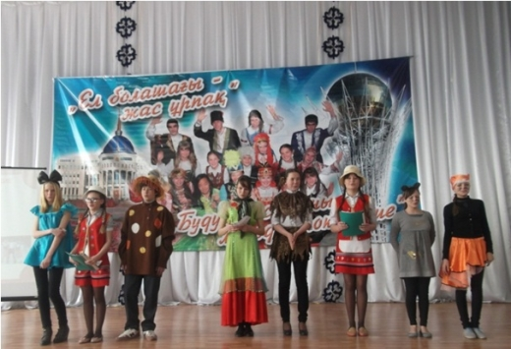
Қазақстан халықтарының бірлігі күні қарсаңында мектебімізде «Бір шаңырақ астында» атты фестиваль өткізілді.
Шараның мақсаты – оқушыларды отансүйгіштікке, азаматтылыққа тәрбиелеу, өзге ұлт өкілдерінің салт-дәстүрін ғұрыптауға, құрметтеуге шақыру, оқушылардың танымдық қызығушылығын арттыру.
Мектептің мәжіліс залында түрлі ұлттың әндері шырқалып, би биленді, көрініс көрсетілді. Сахнаға әр сынып өздері таңдаған ұлттың костюмін киім шықты. Көрермендер ду қол шапалақтап, дән риза болды.

